*⋆ ⋆ ⋆ ⋆ ⋆ ⋆ ⋆ ⋆ ⋆⋆* 作业电子版发送到指定邮箱 *⋆ ⋆ ⋆ ⋆ ⋆ ⋆ ⋆ ⋆ ⋆⋆*

注：默认输入为 *w*、Σ = *{*0*,* 1*}*、空白符用 *B* 表示，使用单带确定图灵机，图灵机可以用表格、转移图、函数值列表等任一形式表示

（三）回答下列关于图灵机的题目

题目 **1**： 设计单带确定图灵机 *M*1 完成二进制加法计算。输入形式为 *w*1#*w*2，其中 *w*1*, w*2 *∈ {*0*,* 1*}∗*；输出为 *w ∈ {*0*,* 1*}∗*，使得 *w* = *w*1+*w*2。示例：10+101 = 111，10+10 = 100，010+0011 = 101。

要求计算完成后，带上仅保留 *w*，带头停在 *w* 最左侧。

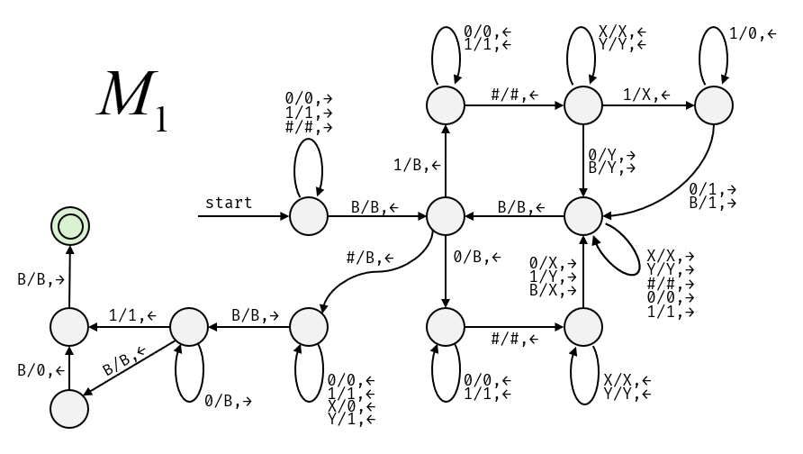

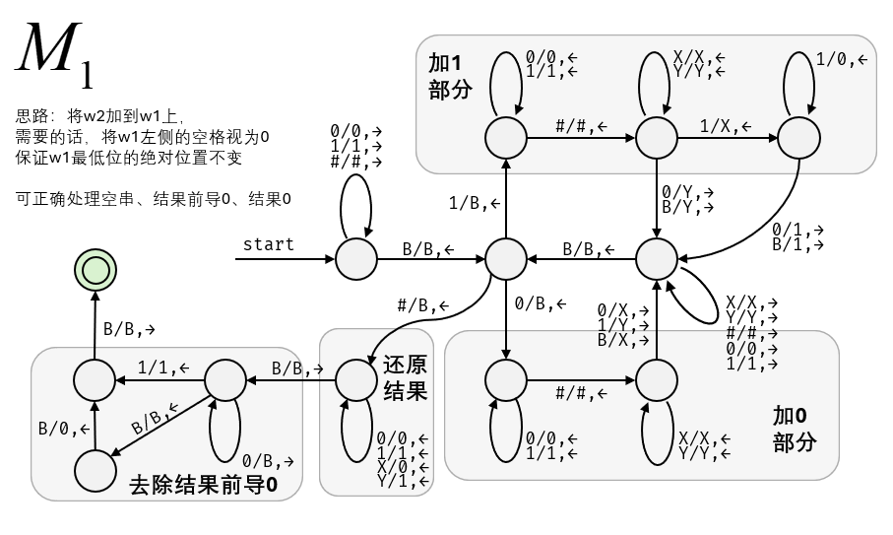

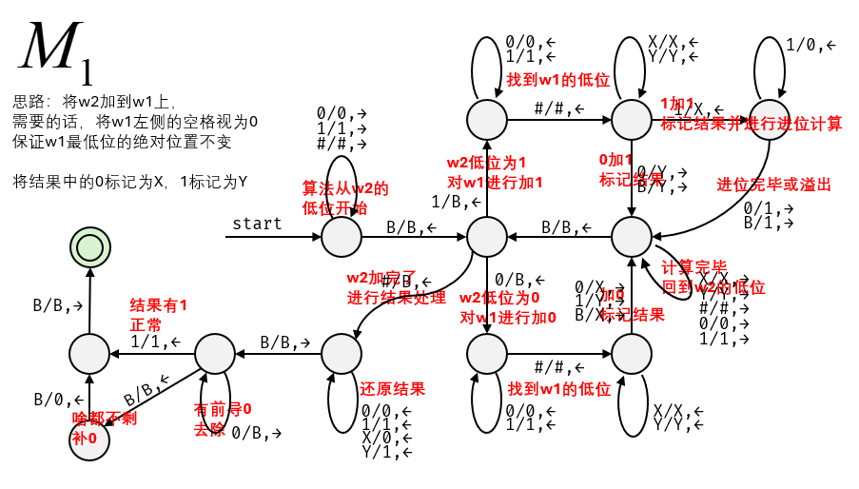

题目 **2**： 设计单带确定图灵机 *M*2 完成如下操作。输入形式为

*w*1#*w*2，其中 *w*1*, w*2 *∈ {*0*,* 1*}∗*；输出为 *w*1*′* #*w*2，使得 *w*1*′* = *w*1 *−* 1。

如果 *w*1 为空串或者 *w*1 对应的数值是 0，那么不改变输入。要求计算完成后，带头停在最左侧。

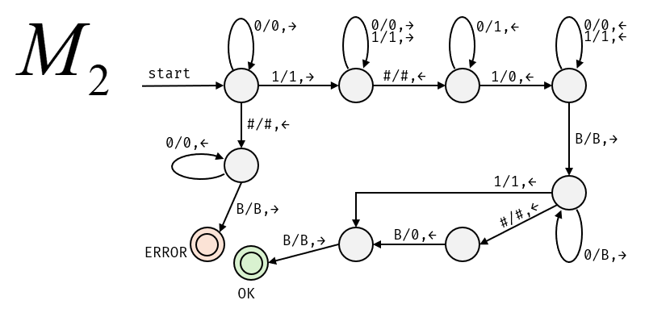

题目 **3**： 设计单带确定图灵机 *M*3 完成如下操作。输入形式为

*w*1#*w*2*w′w*3，其中 *w′ ∈ {*#*}*+，*w*1*, w*2*, w*3 都是 01 字符串，输出为

*w*1#*w*2*w′w*3#*w*2。要求计算完成后，带头停在 *w*3 最左侧。

题目 **4**：假设有人帮你设计了图灵机 *M′*，*M′* 识别语言{w#w|w ∈

{0,1} ∗ }，利用教材”8.3.3 子程序” 介绍的方法设计单带图灵机识别语言{ww|w ∈ {0,1} ∗ }

该图灵机拒绝长度为奇数的串

将长度为偶数的01串w构造为01#串u#v

其中u与v的长度均为w的一半, 且有w=uv

最后将该串输入图灵机M’中进行进一步判断

题目 **5**：尝试利用子程序的设计方法，通过组合图灵机 *M*1*, M*2*, M*3

完成二进制乘法计算。输入形式为 *w*1#*w*2，其中 *w*1*, w*2 *∈ {*0*,* 1*}∗*；输出为 *w ∈ {*0*,* 1*}∗*，使得 *w* = *w*1 *× w*2。要求计算完成后，带上仅保留 *w*，带头停在 *w* 最左侧。

